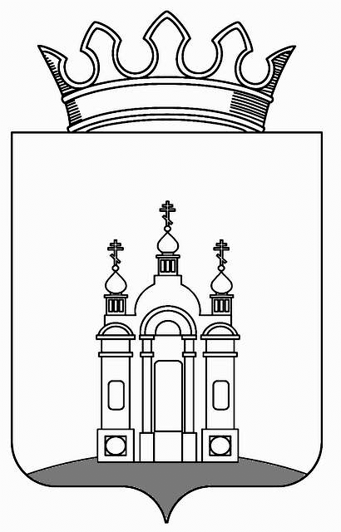

ЗЕМСКОЕ СОБРАНИЕ ДОБРЯНСКОГО МУНИЦИПАЛЬНОГО РАЙОНА

РЕШЕНИЕ

Принято Земским Собранием Добрянского
муниципального района

03.07.2019 № 536

О признании утратившим силу решения Земского Собрания Добрянского муниципального района от 26.05.2017 № 166 «Об утверждении Положения об Административной комиссии Добрянского муниципального района»

В соответствии с Законом Пермского края от 25 марта 2019 г. № 369-ПК «Об образовании нового муниципального образования Добрянский городской округ», Уставом Добрянского муниципального района, Земское Собрание Добрянского муниципального района
РЕШАЕТ:
1. Признать утратившими силу:
решение Земского Собрания Добрянского муниципального района от 26 мая 2017 г. № 166 «Об утверждении Положения об Административной комиссии Добрянского муниципального района»;
решение Земского Собрания Добрянского муниципального района
от 24 апреля 2019 г. № 502 «О внесении изменений в Положение об Административной комиссии Добрянского муниципального района, утвержденного решением Земского Собрания Добрянского муниципального района от 26.05.2017 № 166».
2. Опубликовать настоящее решение в источнике официального опубликования – общественно-политической газете Добрянского муниципального района «Камские зори», в сетевом издании в информационно-телекоммуникационной сети «Интернет» - на официальном сайте администрации Добрянского муниципального района www.dobrraion.ru.

3. Настоящее решение вступает в силу после официального опубликования.

Глава муниципального района-
глава администрации Добрянского
муниципального района К.В. Лызов

Председатель Земского Собрания
Добрянского муниципального района А.А. Шитов

